Veiligheidsinstructiekaart a12

Dampkap
Merk: | Klik of tik om tekst in te voeren. | 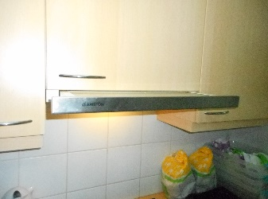
Type: | Klik of tik om tekst in te voeren.
Serienummer: | Klik of tik om tekst in te voeren.
Afdeling: | Klik of tik om tekst in te voeren.
Lokaal/locatie: | Klik of tik om tekst in te voeren.

 |  |  | 
Veilige werkkledij | Veiligheids-  schoen | Handleiding | Haarnet verplicht / samenbinden van lange haren | Handschoenen

Voorkomingsmaatregelen
Algemene veiligheids-voorschriften | - Lees aandachtig de handleiding en volg de door de leverancier aanbevolen veiligheids- en onderhoudsrichtlijnen.  - De handleiding en veiligheidsinstructiekaart vormen steeds één geheel.  - Voor ieder gebruik de machine controleren op mogelijke zichtbare gebreken. Bij twijfel de machine niet opstarten, en advies inwinnen.  - Zorg voor voldoende verlichting.  - Draag geen sieraden.  - Draag veilige werkkledij.  - Draag een haarnetje.

Transport | - Niet van toepassing, vast gemonteerd toestel.

Vóór het gebruik | - Controleer de toestand van de machine.

Tijdens het gebruik | - Er mag niet onder de afzuigkap geflambeerd worden.

Na het gebruik | - Na het werk het toestel uitschakelen.  - Ruim je werkpost op.

Onderhoud en herstelling | - Uitsluitend uit te voeren met losgekoppeld of uitgeschakeld apparaat.  - Register van onderhoud en herstelling bijhouden.  - Maak de afzuigkap schoon met een vochtige doek en een mild vloeibaar schoonmaakmiddel.  - Vervang het actief koolstoffilter om de 4 maanden of eerder bij zeer intensief gebruik.  - Hou de vetfilters in goede staat en voorkom ophoping van vet (brandgevaar !) door ze om de 2 maanden of eerder bij zeer intensief gebruik schoon te maken, was ze in de vaatwas.  - Vervang de lampen door ze met behulp van een paar handschoenen los te schroeven, monteer lampen met dezelfde eigenschappen.

Visum
Hiërarchische lijn  Handtekening | Preventieadviseur-arbeidsarts  Handtekening | Preventieadviseur  Handtekening
Naam  Klik of tik om tekst in te voeren. | Naam  Klik of tik om tekst in te voeren. | Naam  Klik of tik om tekst in te voeren.

